תרגול 8 בפיסיקה ב' לפיסיקאים

חיבור בטור של נגדים-
=
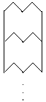
חיבור נגדים במקביל-

=

חוקי קירכהוף- חוקי קירכהוף עוזרים לפתור מעגלים שבהם השיטות שלמדנו עד כה לא יעילות- מעגלים בהם לא ניתן לקבוע האם הנגדים מחוברים בטור או במקביל ומעגלים בהם יש יותר ממקור מתח אחד.
2 חוקי קירכהוף הם:
חוק הזרמים- סך כל הזרמים שנכנסים לצומת שווה לסך כל הזרמים היוצאים מהצומת כלומר
חוק המתחים (חוק העניבות)- המתח בין 2 נקודות במעגל הוא סך כל הזרם העובר דרך הנגדים פחות סך כל המתח של מקורות המתח בדרך כלומר:
(הפרש הפוטנציאלים בין B ל-A)
הסיבה שסימנו וקטורים על גדלים שהם בעליל אינם וקטורים היא משום שסימנם תלוי בכיוון שבו אנו מבצעים את החישוב – כאשר מחשבים בין A ל-B הכיוון הוא מ- A ל-B.
במסלול סגור המתח הוא 0 ולכן במסלול סגור מתקבל כי .
חוק הזרמים נובע מחוק שימור המטען וחוק המתחים נובע מחוק שימור האנרגיה.

תרגיל 1:
נתון המעגל הבא:
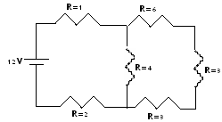
מהו הזרם במעגל ובכל אחד מהנגדים?

פתרון:
נתחיל במציאת הנגד השקול למערכת הנגדים של כל המעגל, נחשב את הזרם עליו (זהו הזרם במעגל כולו) ולאחר מכן נמצא את הזרם על כל אחד מהנגדים.
נתחיל במציאת הנגד השקול של 3 הנגדים הימניים ביותר – נגדים אלו מחוברים בטור ולכן הנגד השקול הוא:
כעת המעגל שלנו נראה מהצורה:
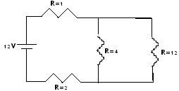
המעגל הזה שקול לחלוטין למעגל המקורי.
נמשיך לבנות נגדים שקולים – 2 הנגדים הימניים ביותר (המאונכים) מחוברים בטור ולכן הנגד השקול הוא:
המעגל השקול הוא:
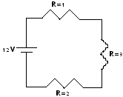
כל שלושת הנגדים שנותרו מחוברים בטור ולכן ההתנגדות השקולה שלהם היא:
המעגל השקול הוא:
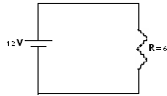
מאחר והגענו למעגל שקול שבו יש רק נגד אחד ולכן נוכל כעת להשתמש בחוק אוהם ולחץ את הזרם במעגל:
זהו סך כל הזרם הזורם במעגל.
כעת נחזור למעגל הראשי ונחשב את הזרם על כל אחד מהנגדים:
מאחר וזרם (מטען) לא יכול להעלם או להיווצר סך כל הזרם נשמר.
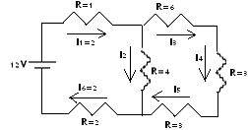
הזרם זורם מפוטנציאל גבוהה לנמוך ולכן זרימת הזרם במעגל היא:

את 1I ו-6I אנחנו יודעים כי הם בדיוק כל הזרם במעגל.
בנוסף אנו יודעים כי (מאחר והזרם לא מתפצל) וכי .
את ו- נחשב באמצעות חוק אוהם – אנו יודעים את הנגד השקול ל-3 בנגדים בהם זורם שהוא: והוא מחובר במקביל לנגד האמצעי (המאונך שגודלו 4 אוהם).
המתח על נגדים המחוברים במקביל זהה ולכן לפי חוק אוהם:
נציב זאת המשוואה עבור הזרמים:
ולכן .
ולכן הזרם על כל אחד מהנגדים הוא:
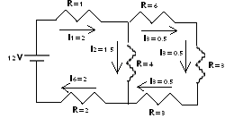

תרגיל 2:
מהו המתח בקטע:
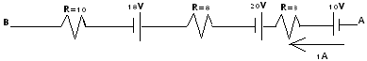
פתרון:
ראשית נחשב את המתח כתוצאה ממקורות המתח (מ-A ל-B):
הסימנים הם לפי כיוון ביצוע החישוב.
עתה נחשב את המתח ההנוצר עקב הזרם הזורם בקטע:
הכל בפלוס מאחר וכיוון הזרם הוא בכיוון החישוב והזרם לא משתנה לאורך הקטע.
כעת נשתמש בחוק המתחים:
תרגיל 3:
נתון המעגל:
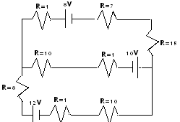
מהו הזרם בכל אחד מהנגדים?

פתרון:
שלב ראשון הוא בחירת כיווני זרימת הזרמים (באופן שרירותי):
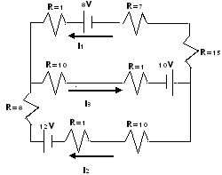
מכיווני זרימת הזרמים ומחוק הזרמים של קריכהוף נקבל את המשוואה:
יש לנו 3 נעלמים (שלושת הזרמים) ולכן נצטרך 3 משוואות.
כעת נבחר מסלול סגור כלשהו ונחשב עליו את חוק המתחים:
נבחר כמסלול סגור במלבן העליון:
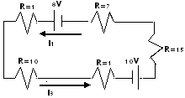
נבצע את החישוב בכיוון הזרם:
סך כל מקורות המתח נותנים מתח של
כעת נשתמש בחוק המתחים על מסלול סגור ונציב:

משוואה נוספת נקבל על ידי בחירת מסלול סגור אחר ושוב שימוש בחוק המתחים.
כעת נבחר במסלול סגור נוסף שיהיה המסגרת החיצונית של המעגל:
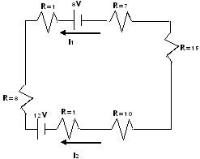
נבצע את החישוב בכיוון :
סך כל מקורות המתחים על גבי המסלול הזה נותנים מתח של
מחוק המתחים בלולאה סגורה תתקבל המשוואה האחרונה:
יש לשים לב ש- במינוס כי הכיוון שקבענו לו הפוך לכיוון בו מבצעים את החישוב.
קיבלנו 3 משוואות ב-3 נעלמים ופתרונן הוא -

